湖西市津波防災地域づくり推進計画第2版（案）パブリックコメント提出様式
氏名
※記入必須
住所  ※記入必須 | 〒
在住・在学等  の区分  （任意） | 一番適当と思われる区分１つにチェックを入れてください
在住・在学等  の区分  （任意） | □ 市内に住所を有する者
在住・在学等  の区分  （任意） | □ 市内に通勤又は通学する者
在住・在学等  の区分  （任意） | □ 市内に事務所又は事業所を有する者
在住・在学等  の区分  （任意） | □ その他パブリックコメント手続きに係る事案に利害を有する者
連絡先（任意）
電話又はメール

【注意事項】
- 氏名・住所の記載がない場合は、原則パブリックコメントとして受付しません。
- 電話・口頭でのパブリックコメントは受付ません。
- 提出されたご意見に対する考え方の公表は、市ウェブサイトに掲載します。
- ご意見以外の個人情報は公表しません。
- ご意見への個別回答はしません。
- 内容が類似するご意見はまとめて公表する場合があります。
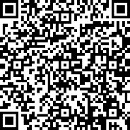
- 本計画に関係のないご意見等はご遠慮ください。
◀危機管理課ウェブサイト

【提出期間】
令和7年12月10日（水）～令和8年1月8日（木）17時15分まで
◀ウェブ回答（二次元コード）
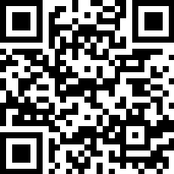
【提出方法】
二次元コード内のフォーム、または閲覧場所で取得できる意見書に
記入して郵送、メール、直接提出※
＜閲覧場所＞
危機管理課、市役所１階情報コーナー、新居地域センター、西部地域センター、
南部構造改善センター、北部多目的センター、中央図書館、新居図書館、市ウェブサイト
※直接提出の場合は、下記提出先へ平日の午前8時30分から午後5時15分までに持参ください。

【提出先・問い合わせ先】
〒431-0492 静岡県湖西市吉美3268番地 湖西市役所市民安全部危機管理課
TEL:053-576-4538 FAX:053-576-2315 メール:kikikanri@city.kosai.lg.jp
－ ご意見・ご提言は裏面へご記載ください －
湖西市津波防災地域づくり推進計画第2版（案）パブリックコメント提出様式
ページ | 項目 | ご意見・ご提言

－ 表面の記入漏れがないかご確認ください －

